|  |  |
| --- | --- |
| Логотип | **Научно-производственное**  **объединение**  **«ВЕСЫ»** |
| 620078, г. Екатеринбург, ул. Самолетная, 57.  **Тел.:** **8-800-500-85-88**;  **Тел./факс:** (343) 298-01-98  **Е-mail:** [uralvesy@mail.ru](mailto:uralvesy@mail.ru)  <http://konveier-vesy.ru/> | |
|  | |

|  |  |
| --- | --- |
|  |  |

ТЕХНИКО-КОММЕРЧЕСКОЕ ПРЕДЛОЖЕНИЕ

НА ПОСТАВКУ **КОНВЕЙЕРНЫХ ВЕСОВ**

Наше предприятие разрабатывает и производит конвейерные, вагонные, автомобильные и бункерные весы, динамические и статические.

Весы эксплуатируется на многих предприятиях России, Казахстана, Узбекистана, Монголии.

В настоящее время нами проведены работы, позволившие существенным образом расширить технические возможности конвейерных весов, а именно по таким параметрам как:

- универсальность и модульная конструкция, обеспечивающие возможность тремя модификациями весов оснащать конвейеры с шириной ленты в диапазоне 400 ÷ 3000 мм ;

- защита датчиков от перегрузки и ударных воздействий комковатого продукта на движущейся ленте;

- обеспечение взвешивания слабо загруженных лент, посредством компенсации балластной массы элементов конвейера компенсационной пружиной, устанавливаемой в весоизмерительном модуле;

- высокие метрологические характеристики, обеспеченные высококлассными измерительными компонентами с суммарной инструментальной погрешностью не более 0,2%;

- одновременный вывод информации: - о накопленной массе взвешиваемого продукта; -о плотности загрузки транспортной ленты – кг/м; - о пропускной способности весов – т/час;

- наличие аналоговых выходов 4 ÷ 20 mа, формируемых сигналы для управления плотностью загрузки ленты и скоростью движения ленты;

- наличие цифровых выходов и входов в стандартах RS 232, 422, 485, поддерживающих все виды коммутационных протоколов ProfiBus, ModBus, Irernet и др.

- высокая степень защиты всех компонентов весов – JP 65;

- простота конструкции, позволяющая монтировать и обслуживать весы самостоятельно практически на любом предприятии.

Весы конвейерные типа ВК-250, ВК-1000 и ВК-10 000 предназначены для непрерывного взвешивания сыпучих материалов на ленточных конвейерах с углом наклона до 18° и скоростью движения лент не более 5 м/сек.

ВК-250 – для конвейеров с шириной ленты до 600 мм. и наибольшей линейной плотностью загрузки ленты до 100 кг/м.

ВК-1000 – для конвейеров с шириной ленты до 1600 мм. и наибольшей линейной плотностью загрузки ленты до 500 кг/м.

ВК-10 000 – для конвейеров с шириной ленты до 3000 мм. и наибольшей линейной плотностью загрузки ленты до 2000 кг/м.

ВК-250, ВК-1000 и ВК-10 000 отличаются габаритными размерами весового модуля ВК и допустимой нагрузкой на весовую роликоопору.

При соответствующей оснастке средствами автоматизации весы могут выполнять функцию весового дозатора.

Весы типа ВК-250, ВК-1000 и ВК-10 000 могут быть установлены на любые типы конвейеров имеющих общую раму, выполненную из уголка или швеллера.

Весы выпускаются в двух исполнениях:

- общепромышленное;

- взрывобезопасное.

Весы внесены в Государственный реестр средств измерений РФ под № 53430-13, свидетельство о регистрации № 50664.

Калибровка и поверка весов типа ВК производится согласно ГОСТ 8005-2002.

Межповерочный интервал – 1 год.

**ФУНКЦИАНАЛЬНАЯ СХЕМА ВЕСОВ ВК**



**ОСНОВНЫЕ ТЕХНИЧЕСКИЕ ХАРАКТЕРИСТИКИ**

## 

|  |  |  |  |  |  |  |  |
| --- | --- | --- | --- | --- | --- | --- | --- |
| **Нм ПВ (т/час)** | (в зависимости от агрегатированных встраиваемых  датчиков) | **ВК-250** | | **ВК-1000** | | **ВК-10000** | |
| **1** | **10** | **50** | **150** | **50** | **500** |
| **НПВ (т/час)** | **25** | **300** | **250** | **2500** | **1000** | **12000** |
| **Линейная плотность (кг/м)** | наименьшая **Нм ПЛ** | **10** | | **50** | | **200** | |
| наибольшая **НПЛ** | **100** | | **500** | | **2000** | |
| **Относительная погрешность** | (в зависимости от  условий эксплуатации и состояния конвейера) | **0,2; 0,5; 1,0; 2,0** | | | | | |
| **Индикация** |  | **16 разрядный дисплей,**  **Одновременная индикация:**   * **общей массы продукта с момента включения конвейера (т);** * **удельной плотности загрузки ленты (кг/м);** * **пропускной способности (т/час).** | | | | | |
| **Вывод индикации** |  | **Com 1 : RS232 / RS422 / RS485 / Profibus-DP / Ethernet / CANBUS;**  **Com 2 : RS232;**  **2 аналоговых выхода 4 – 20 μα** | | | | | |
| **Управление** |  | **с клавиатуры**  **2 аналоговых входа**  **2 цифровых входа** | | | | | |
| **Температурный диапазон эксплуатации** |  | **-40 ……+50 С°** | | | | | |
| **Класс защиты** | Обычное исполнение | **IP 54** | | | | | |
| Взрывобезопасное исполнение | **IP 54 ÷ IP 67** | | | | | |
| **Питание** |  | **127В; 220В 50 Гц**  **или**  **постоянным током 12 ÷ 24 В** | | | | | |
| **Потребляемая мощность** |  | не более **30 Вт** | | | | | |
|  |  |  | | | | | |

**ВОЗМОЖНОСТИ ИСПОЛЬЗОВАНИЯ ВЕСОВ ТИПА ВК**

Описание: Cхема c BST1

**КОМПЛЕКТ ПОСТАВКИ ВЕСОВ ВК**

|  |  |
| --- | --- |
| Весовые модули ВК | 2 шт. |
| Датчик линейного перемещения ленты | 1 шт. |
| Блок автоматического измерения и управления агрегатами конвейерных линий | 1 шт. |
| Клеммная коробка с кабелями | 1 компл. |
| Копия сертификата на соответствие ГОСТ Р | 1 шт. |
| Паспорт | 1 шт. |
| Руководство по эксплуатации | 1 шт. |
| Монтажный чертёж | 1 шт. |
|  |  |

**О П Ц И И:**

|  |  |
| --- | --- |
| - Компенсационная пружина | - 2 шт. |
| - Шлюз ProfiBus – ModBus | - 1 шт. |
| - Контрольные грузы | - 1 компл. |

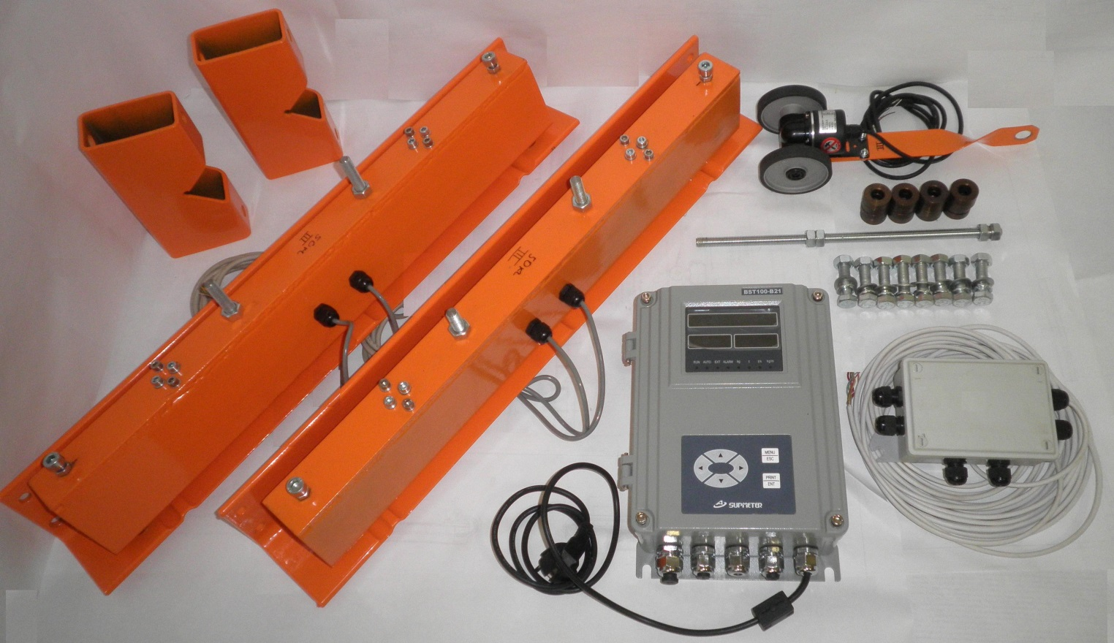

**СТОИМОСТЬ ПОСТАВКИ И ВВОДА В ЭКСПЛУАТАЦИЮ**

Стоимость одного комплекта **ВК-250** составляет **181 200 рублей**, с НДС

Стоимость одного комплекта **ВК-1000** составляет **284 100 рублей**, с НДС**.**

Стоимость одного комплекта **ВК-10 000** зависит от конструкции транспортера.

При необходимости дополнительные услуги — шефмонтаж, пусконаладка и инструктаж представителей Заказчика (15% от стоимости объема поставки).

Предусмотрена система скидок в зависимости от объема поставок.

Командировочные расходы Исполнителя связанные с проведением подрядных работ, оплачивает Заказчик по факту.

**СРОКИ ПОСТАВКИ И ВВОДА ВЕСОВ В ЭКСПЛУАТАЦИЮ**

Производство подготовительных работ по монтажу в соответствии с предоставляемой Исполнителем конструкторской документацией, доставку весов к месту монтажа и обеспечение средств поверки производит Заказчик.

По соглашению сторон доставка может быть произведена Исполнителем по тарифам транспортных услуг (при этом согласуются сроки и способ доставки).

Срок поставки партии не более 100 комплектов — 30 дней с момента предоплаты, пуско-наладка весов осуществляется в течение суток. При наличии комплектующих на складе данный срок может быть сокращён.

Выезд бригады на пусконаладочные работы осуществляется в сроки, согласованные с Заказчиком.

Гарантия на оборудование, входящее в комплект весов - 24 месяца, при соблюдении технических условий эксплуатации.

Сервисное метрологическое и техническое обслуживание проводится по дополнительному договору.